«Геоақпараттық портал» жобасының сипаттамасы

Қоғамды ғаламдық ақпараттандыру, спутниктік жүйелер мен қашықтықтан зондтау деректерін пайдалану адамзатқа кеңістікті өлшеу мен түсінудің қол жетімді және ақпараттық құралдарын ұсынады. Бұл білімдердің барлығы жер бетіндегі объектілерді өлшеу және геометриялық бейнелеу ғылымына негізделген - геодезия. Геоақпараттық жүйелердің негізі ретінде геодезиялық деректер қабылданады.
Табиғи және жасанды объектілерінің сандық модельдері түрінде ұсынылған өлшеу жүйелерін қолдана отырып жасалған геоақпараттық кеңістіктер әртүрлі қызмет салаларын автоматтандыруға негіз болады. Олардың көмегімен ақпараттық, навигациялық жүйелер, жобалау және басқару жүйелері құрылады. Өйткені, цифрлық модельдер дәстүрлі картографиялық бұрмалануларды болдырмайды, өйткені тікелей локациялық өлшеулер жоғары дәлдікке ие. Қазіргі жағдайда геоақпараттық жүйелер үлкен функционалдылыққа ие. Олардың өзге ақпараттық алаңдармен ықпалдасу және өзара іс-қимыл жасау қабілеті мемлекеттік міндеттерді шешуге және басқарушылық шешімдер қабылдауға ықпал етеді.
Шығыс Қазақстан облысы бойынша жер қатынастарын цифрландыру мақсатында геопортал құрылды, ол www.vkomap.kz сілтеме бойынша ашық қолжетімді.
Геоақпараттық портал-бұл геокеңістіктік деректерді іздеуді және оған қол жеткізуді қамтамасыз ететін веб-қызмет. Бұл әр объект бойынша мәліметтері бар облыстың электрондық картасы.
Шартты түрде геопорталды екі компонентке бөлуге болады: сыртқы және ішкі.
Сыртқы бөлігі ашық, еркін қол жетімді және халықты және барлық мүдделі тұлғаларды пайдалануға арналған.
Ішкі бөлігі мемлекеттік органдарға жүйені жүргізуге, процесстерді басқаруға, деректерді жинақтауға және одан әрі талдауға арналған. Геопортал аймақтың кеңістіктік деректерін қамтып қана қоймайды, сонымен қатар мемлекеттік меншіктегі жер учаскелеріне құқық беру процессін автоматтандырады.
Геопорталдың деректерді қарауға жылдам қол жеткізуден бастап, мемлекеттік қызметтерді алуға дейінгі бірқатар маңызды артықшылықтары бар.
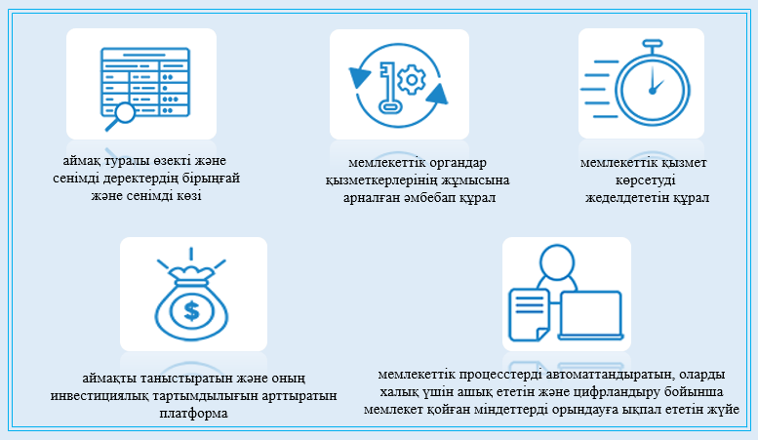

Геопорталдың артықшылықтары

Геопортал базасында мұрағаттық материалдарды пайдалана отырып, Өскемен қаласы, аудан орталықтары, аудандық маңызы бар қалалар, негізгі елді мекендер мен туристік орындар бойынша бос жер учаскелері мен инженерлік коммуникациялардың интерактивті карталары әзірленді.
Карталардың қабаттары өзектендірілген жер учаскелерін, инженерлік желілер мен коммуникациялар схемалары (электр, сумен жабдықтау, су бұру, жылумен жабдықтау) негізінде қосылу жөніндегі деректерді, қала құрылысы регламенттерін, су қорғау аймақтарын, санитарлық-қорғау аймақтарын, қызыл құрылыс желілерін, функционалдық аймақтарды, ғимараттар мен құрылыстардың контурларын, жолдарды, гидрография объектілерін және ыңғайлы навигация үшін негізгі элементтерді көрсетеді интерактивті карта бойынша. Бағдарлау үшін танымал карта қызметтерін қосу мүмкіндігі әзірленді (Google, Yandex). интерактивті картаны оңай шарлауға арналған негізгі элементтер.
Электрондық түрде коммуникацияларға қосылу бойынша қызметтер көрсету мақсатында геоақпараттық портал енгізілді.
Геопорталда жер учаскелерінің кадастрлық бағалау құнын, жер салығы мен жалдау ақысының құнын онлайн бағалау модулі орналастырылған.
Бұл электрондық карталар «жылжымайтын мүліктің бірыңғай мемлекеттік кадастры» жобасын құру шеңберінде және жер қатынастары саласында электрондық форматта қызметтер көрсету үшін жария кадастрлық карталар үшін негіз болады.
Геопортал жылжымайтын мүліктің бірыңғай мемлекеттік кадастры жүйесімен және мемлекеттік жер кадастрының автоматтандырылған ақпараттық жүйесімен біріктірілген.
Ақпараттық жүйенің ақпараттық қауіпсіздік талаптарына сәйкестігіне сынақ жүргізу нәтижелері бойынша Шығыс Қазақстан облысының геопорталы сынақ актісін алды. 2023 жылдың наурыз айында Шығыс Қазақстан облысының геопорталы өнеркәсіптік пайдалануға берілді.

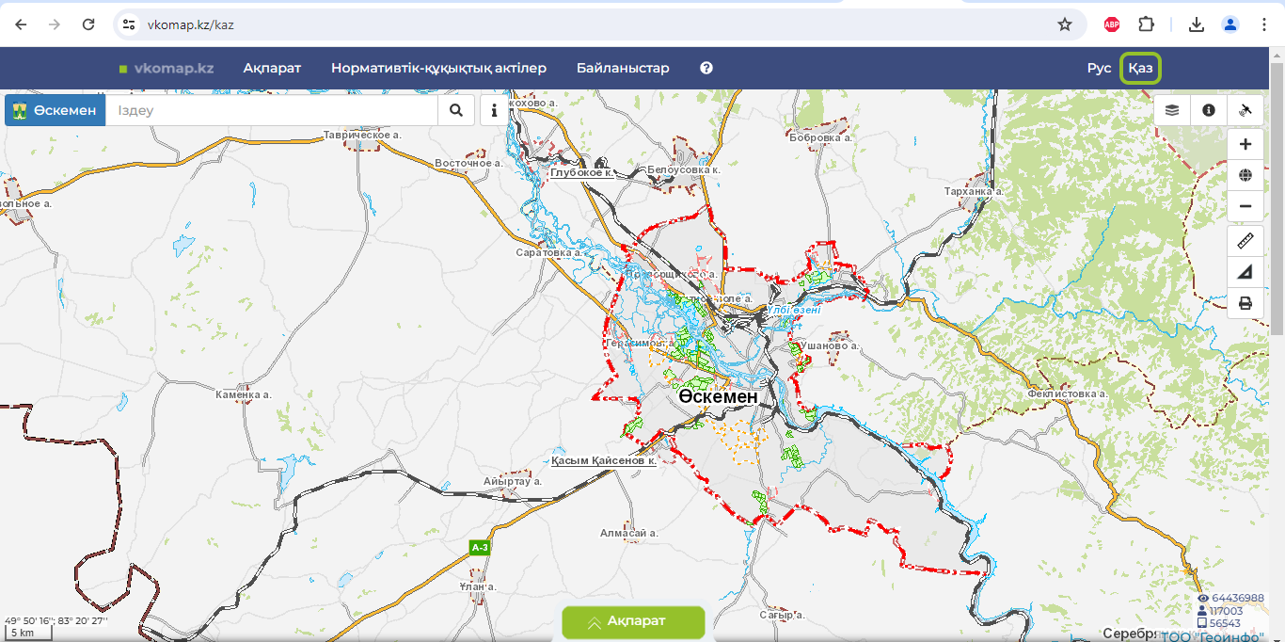

ШҚО геопорталының интерфейсі

Геопорталдың жоғарғы оң жақ бұрышында карта қабаттары көрсетілген қойынды орналасқан.

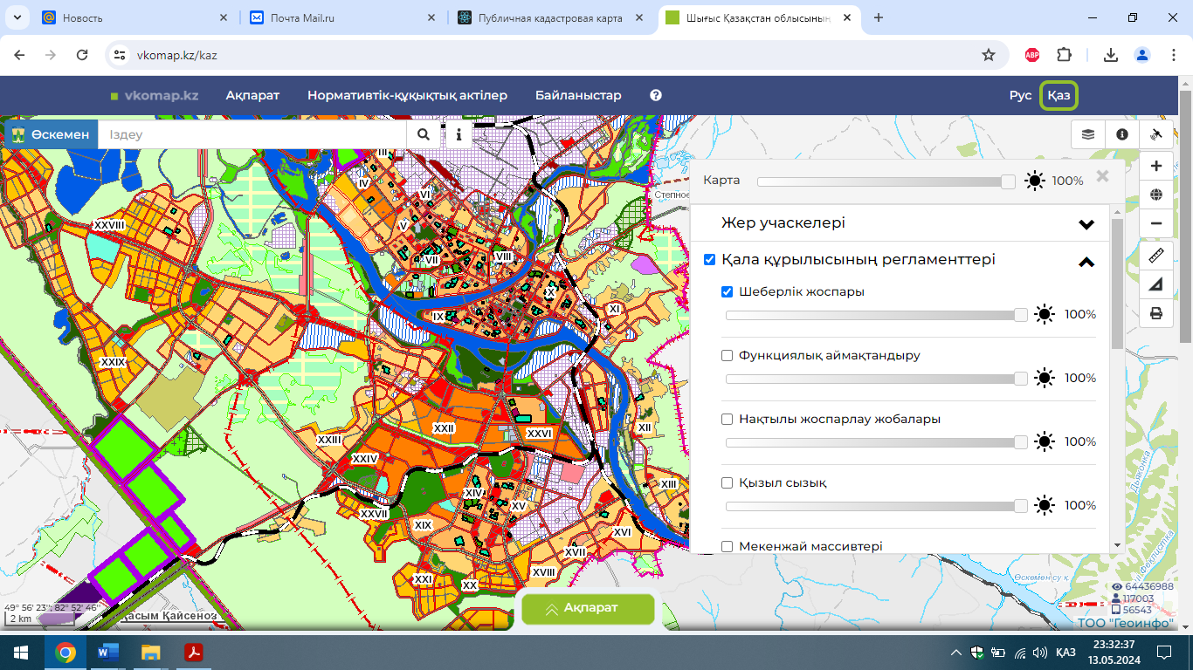

Қала құрылысының регламенттері

Геопорталдың ішкі бөлігіне электрондық цифрлық қолтаңба арқылы қол жеткізуге болады. Өтінімдерді қарау үшін «Мемлекеттік қызметтер» сілтемесін басу қажет.

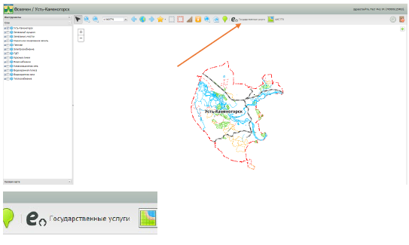Геопорталдың ішкі бөлігі

Электрондық мемлекеттік қызметтердің танымалдылығының қарқынды өсуі оны жаңғырту, жұмыс істеу сапасы мен жеделдігін арттыру бойынша тұрақты жұмысты талап етеді.
Мемлекеттік қызметтер саласындағы цифрлық трансформация жер қатынастары саласын да айналып өткен жоқ. Жыл сайын электрондық форматта көрсетілетін қызметтер саны өсуде. Мемлекеттік органдар «электрондық үкімет» порталының сервистері арқылы электрондық форматта қызметтер алуды танымал ету жөнінде шаралар қабылдайды, ақпараттық-түсіндіру іс-шараларын, мемлекеттік көрсетілетін қызметтер жәрмеңкесін өткізу, бұқаралық ақпарат құралдарында жариялау, халық көп жиналатын орындарда бейнероликтер трансляциялау және т.б. Электрондық форматта мемлекеттік қызметтерді өз бетінше алуды ұйымдастыру және елді мекендердің тұрғындарын портал сервистерінде жұмыс істеу дағдыларына оқыту мақсатында әкімдіктер мемлекеттік қызмет және Мемлекеттік корпорация саласындағы органдармен бірлесіп цифрлық сауаттылықтың базалық құзыреттеріне оқыту жүргізеді. Қазіргі уақытта геопорталда елді мекен шегінде жер учаскелеріне құқық беру сервисі іске қосылды.

